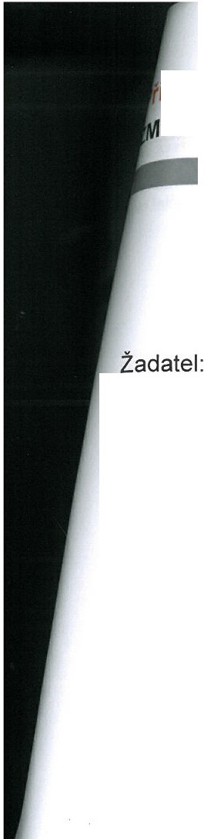
ífoha č. 4
ěNOVÝ LIST - ZMĚNA ÚDAJŮ

severozápad

* * *
** **
** • **
EVROPSK Á U NI

Regionální rada regionu soudržnosti Severozápad
Úfad Regionální rady

Registrační číslo projektu: Název projektu:
Městská nemocnice v Litoměřicích CZ.1.09/1 .2.00/63.01025
Modernizace centrálních operačních sálů Městské nemocnice v Litoměřicích

Územní odbor realizace programu: Ústí nad Labem

Údaj, ve kterém dochází ke změně:

Pořadí změny | Údaj |  | Původní stav | Nový stav
 |  |  | (žádost IS Benefit) | (návrh smlouvy)
1. | 13. Rozpočet projektu
 | 1.Etapa
 | 01.04 Nákup služeb (obchodní smlouvy, faktury , paraQony) |  | 304 000,00 | 262 521,00
 | O 1. 04. 1O Výdaje na publicitu - neinvestiční |  | 5 000,00 | 4 132,00
 | 01. 04. 11 Výdaje na zadávací řízení |  | 190 000,00 | 157 025,00
 | 01. 04. 12 Výdaje na poradenství, expertní, konzultační a jiné služby |  | 109 000,00 | 101 364,00
 | 01.05 Jiné |  | 0,00 | 41 479,00
 | 01. 05. 01 DPH, kdy není nárok na odpočet (související s neinvestičními způs. výdaji) |  | 0,00 | 41 479,00
 | 02 Investiční způsobilé výdaje |  | 27 21o 686,00 | 23 591 254,38
 | 02.02 Projektová dokumentace |  | 190 000,00 | 157 025,00
 | 02.06 Technologická zařízení (nákup strojů a zařízení vč.montáže) |  | 27 01o 686,00 | 19 331 614,95
 | 02.15 DPH, kdy není nárok na odpočet na vstupu |  | 0,00 | 4 094 349,93
 | 02.16 Výdaje na publicitu - investiční |  | 10 000,00 | 8 264,50
 | 04(03) Způsobilé výdaje etapy/projektu |  | 27 514 686,00 | 23 895 254,38
 | 05(04) Nezpůsobilé výdaje etapy I  projektu |  | 0,00 | 3 619 431,62
 | 05(04). 01 Nezpůsobilé výdaje investiční |  | 0,00 | 3 619 431,62
 | 05(04). 01.02 Jiné |  | 0,00 | 2 991 266,05

p7_25 Regionální operační program regionu soudržnosti Severozápad Podporováno z Evropského fondu pro regionální rozvoj 1/4
11ze prestant. byt sne

Příloha č. 4
ZMĚNOVÝ LIST - ZMĚNA ÚDAJŮ
severozápad

 | 05(04). 01.03 DPH | ' 0,00 | 628 165,57
 | 07(06) Celkové způsobilé výdaje snížené o příjmy etapy I projektu | 27 514 686,00 | 23 895 254,38
 | 2. etapa
 | 01.04 Nákup služeb (obchodní smlouvy, faktury, paraqony) | 216 000,00 | 178 512,70
 | 01. 04. 1O Výdaje na publicitu - neinvestiční | 15 000,00 | 12 396,70
 | 01. 04. 12 Výdaje na poradenství, expertní, konzultační a jiné služby | 201 000,00 | 166 116,00
 | 01.05 Jiné | 0,00 | 37 487,30
 | 01.05.01 DPH, kdy není nárok na odpočet (související s neinvestičními způs. výdaji) | 0,00 | 37 487,30
 | 02 Investiční způsobilé výdaje | 28 080 895,00 | 25 291 563,11
 | 02.03 Stavební části stavby | 13 654 391,00 | 10 574 818,34
 | 02.06 Technologická zařízení (nákup strojů a zařízení vč. montáže) | 14 406 504,00 | 10 310 770,93
 | 02.15 DPH, kdy není nárok na odpočet na vstupu | 0,00 | 4 389 444,84
 | 02.16 Výdaje na publicitu - investiční | 20 000,00 | 16 529,00
 | 04(03) Způsobilé výdaje etapy/projektu | 28 296 895,00 | 25 507 563,11
 | 05(04)Nezpůsobilé výdaje etapy I  projektu | 0,00 | 2 789 331,89
 | 05(04).01 Nezpůsobilé výdaje investiční | 0,00 | 2 789 331,89
 | 05(04).01.01 Nezpůsobilé stavební části stavby | 0,00 | 709 802,66
 | 05(04).01.02 Jiné | 0,00 | 1 595 431,07
 | 05(04).01.03 DPH | 0,00 | 484 098,16
 | 06(05) Celkové výdaje nezahrnující příjmy etapy I projektu | 28 296 895,00 | 28 296 895,00
 | 07(06) Celkové způsobilé výdaje snížené o příjmy etapy I projektu | 28 296 895,00 | 25 507 563,11

p7_25 Regionální operační program regionu soudržnosti Severozápad Podporováno z Evropského fondu pro regionální rozvoj
2/4

,

Severozápad
...
• *
• •
• •
* * * I
EV ROPSK AUNIE

Regionální rada regionu soudržnosti Severozápad
Úfad Regionální rady

08(07) Celkové výdaje na etapu I projekt 28 296 895,00 28 296 895,00

Celkový rozpočet projektu
01.04 Nákup služeb (obchodní smlouvy, 520 000,00 441 033,70 . faktury, paragony)
O 1. 04. 1O Výdaje na publicitu - 20 000,00 16 528,70 neinvestiční
01. 04. 11 Výdaje na zadávací řízení 190 000,00 157 025,00
01.04.12 Výdaje na poradenství, 310 000,00 267 480,00 expertní, konzultační a jiné služby
01.05 Jiné 0,00 78 966,30
01. 05. 01 DPH, kdy není nárok na 0,00 78 966,30 odpočet (související s neinvestičními
způs. výdaji)
02 Investiční způsobilé výdaje 55 291 581,00 48 882 817,49
02.02 Projektová dokumentace 190 000,00 157 025,00
02.03 Stavební části stavby 13 654 391,00 10 574 818,34
02.06 Technologická zařízení (nákup 41 417 190,00 29 642 385,88 strojů a zařízení vč. montáže)
  - DPH, kdy není nárok na odpočet 0,00 8 483 794,77 na vstupu
  - Výdaje na publicitu - investiční 30 000,00 24 793,50
04(03) Způsobilé výdaje etapy/projektu 55 811 581,00 49 402 817,49
05(04) Nezpůsobilé výdaje etapy I 0,00 6 408 763,51 projektu
05(04).01* Nezpůsobilé výdaje investiční 0,00 6 408 763,51
05(04).01.01* Nezpůsobilé stavební 0,00 709 802,66 části stavby
05(04).01.02* Jiné 0,00 4 586 697,12
05(04).01.03* DPH 0,00 1 112 263,73
06(05) Celkové výdaje nezahrnující 55 811 581,00 55 811 581,00 příjmy etapy I projektu
07(06) Celkové způsobilé výdaje 55 811 581'00 49 402 817,49 snížené o příjmy etapy I projektu
08{07)Celkové výdaje na etapu I projekt 55 811 581,00 55 811 581,00

p7_25 Regionální operační program regionu soudržnostiSeverozápad Podporováno z Evropského fondu pro regionální rozvoj 3/4

Příloha č. 4
ZMĚNOVÝ LIST - ZMĚNA ÚDAJŮ

Severozápad
** * **
* *
...
* *

EVR OPSK Á IE

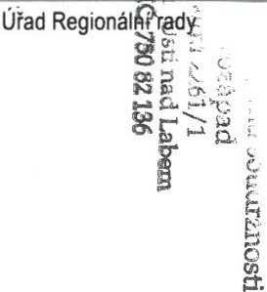
Regionální rada regionu soudržnosti Severozápad

 | Celková výše dotace projektu | 47 811 581,00 | 41 992 394,86 ta
3. | 20. Rovné příležitosti
 | Kritéria č. | 1,10,12 | 12
4. | 11. Udržitelný rozvoj
 | Kvantifikovatelná č. | 10, 91 | 10,0

Důvod změny:
1. 13. Rozpočet projektu - Protokol o provedení změny v IS Monit 7+,RRSZPOOONZ84, č. j .: RRSZ 11439/20014;

Po ukončeném výběrovém řízení na stavební část v případě vyšší částky než je posouzená cena externím expertem může žadatel prokázat výši ceny náročností prací konaných za provozu nemocnice a to odborným posouzením soudního znalce. Náklady spojené s posudkem soudního znalce jsou v režii žadatele.

- 20. Rovné příležitosti - uvedené kritérium č. 1,č.1O je shledáno jako nerelevantní ve vztahu k aktivitám projektu. Protokol o provedení změny v IS Monit 7+, RRSZPOOONNP3 , č. j .: RRSZ 11776/2014;
- 11. Udržitelný rozvoj - uvedené kritérium č. 91 je shledáno jako nerelevantní ve vztahu k aktivitám projektu. Protokol o provedení změny v IS Monit 7+, RRSZPOOONNP3, č. j. : RRSZ 11776/2014;

 |  | Datum |  | Jméno a příjmení | Podpis
Změnu provedla |  | 1 z -06- 2014 |  | XXXXXXXXXXXX
Schválila |  | 1 2 | -06- 2014 | XXXXXXXXXXX

p7_25 Regionální operační program regionu soudržnosti Severozápad Podporováno z Evropského fondu pro regionální rozvoj 4/4
'('

